O DISNEY+ DIVULGA O TRAILER E KEY ART DA MINISSÉRIE ORIGINAL “MORTE NA FAMILIA MURDAUGH ", COM ESTREIA MARCADA PARA DIA 15 DE OUTUBRO
A minissérie de oito episódios estreia em exclusivo no Disney+
Com Jason Clarke e Patricia Arquette
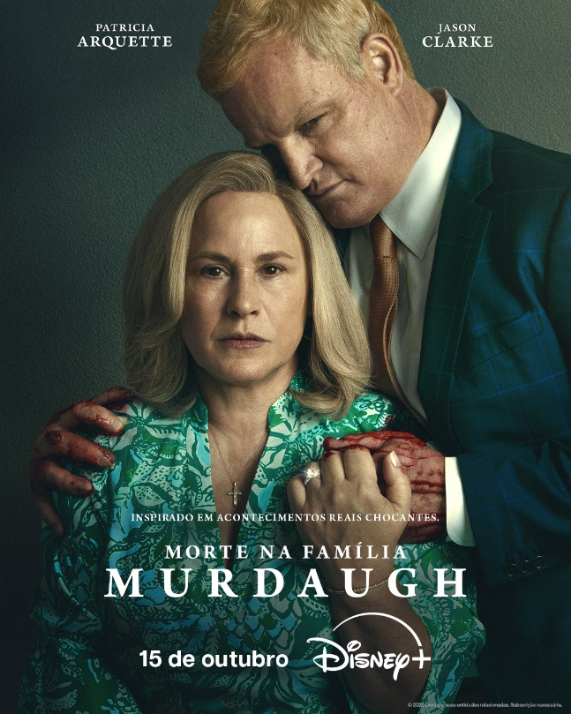
Veja o Trailer Aqui
Lisboa, 25 de setembro - O Disney+ estreou o trailer oficial e lançou a key art da próxima minissérie original “Morte na Família Murdaugh.” A série estreia na quarta-feira, dia 15 de outubro, em exclusivo no Disney+, com três episódios disponíveis à data de estreia, e um episódio inédito por semana.
Maggie e Alex levam uma vida luxuosa de privilégios como membros de uma das dinastias jurídicas mais poderosas da Carolina do Sul. Porém, quando o filho Paul se envolve num trágico acidente de barco, a família enfrenta uma provação como nunca tinha vivido. À medida que os factos vêm a público e novos desafios surgem, as ligações da família a várias mortes misteriosas levantam questões que ameaçam tudo aquilo que Maggie e Alex mais prezam. Inspirado pelo popular “Murdaugh Murders Podcast.”
A série conta com Jason Clarke como “Alex Murdaugh”, Patricia Arquette como “Maggie Murdaugh”, Johnny Berchtold como “Paul Murdaugh”, Will Harrison como “Buster Murdaugh”, Brittany Snow como “Mandy Matney” e J. Smith-Cameron como “Marian Proctor”.
“Morte na Familia Murdaugh” é uma criação de Michael D. Fuller (Quarry, Rectify e Locke & Key), que assume também o papel de showrunner, e de Erin Lee Carr (Britney vs Spears, I Love You, Now Die e Mommy Dead and Dearest). Nick Antosca (A Friend of the Family, The Act e Candy) e Alex Hedlund, da produtora Eat the Cat, assumem a produção executiva juntamente com Mandy Matney. O estúdio é a UCP, uma divisão da Universal Studio Group.
Um rigoroso controlo parental garante que o Disney+ continua a ser uma experiência de visualização adequada para todos os membros da família. Os subscritores podem definir restrições de acesso a conteúdos para adultos e criar perfis protegidos por PIN, juntamente com os Perfis Infantis já existentes para proporcionar tranquilidade aos pais e encarregados de educação.

SOBRE O DISNEY+
O Disney+ é o serviço de streaming exclusivo dos filmes e séries Disney, Pixar, Marvel, Star Wars e National Geographic, e ainda da série The Simpsons, e muito mais. Em mercados internacionais selecionados, inclui também a marca de conteúdos de entretenimento geral Star. Principal serviço de streaming direto ao consumidor da The Walt Disney Company, o Disney+ oferece uma crescente diversidade de originais exclusivos, incluindo longas-metragens, documentários, séries de live-action e animação e curtas-metragens. Com acesso ilimitado à longa história da Disney, marcada por entretenimento incrível em cinema e televisão, o Disney+ é também o serviço de streaming exclusivo para os mais recentes lançamentos dos The Walt Disney Studios. Para mais informações, visite disneyplus.com, ou consulte a aplicação Disney+, disponível na maioria dos dispositivos móveis e televisivos conectados.

Para mais informações contacte:
Margarida Troni
PR Supervisor
margarida.x.troni@disney.com

